1. Otázky a odpovědi: různé

Jaká rasa? Je to čivava? Pitbull? Mix?

To je typický japonský mix? Anglický a německý…

Máte ryby?

Jakou hudbu posloucháte? Korejskou hudbu… Jaký styl? Pop.

Znáte českou hudbu? NIC?

Odkud to znáte? Z filmu?

Jakou kočku máte? Malou…)

Jakou má barvu? Hnědou…

Ráda hraju pinpong… můžete hrát pongpong v Brně? – Ano.

Myslím, že existujou DVA bary, kde můžete hrát ping pong…

Kde bydlíte? Bydlím na ulici Vinařská.

* Jedete tramvají číslo 1 na Mendlovo náměstí + 1 zastávka (Václavská)

Odkud jste z Japonska? Z Osaky… To je město?

Velké město? Co znamená „velké město“ v Japonsku?

Velké město v ČR je Praha: 1,5 milionu…

Mega velké.

Myanmar je vedle Thajska… V ČR **lidi (people)** znají Myanmar? – Ne!

Když jsem chodil do školy, neexistoval Myanmar, existovala Barma.

Proč jste v Brně?

Jsem tady, protože chci studovat.

Proč Evropa? Proč ČR? Proč Brno?

Brno je…

Jaké je Brno?

* Malé, ale hezké…
  + Malé? **Chodíte pěšky**? Do školy?
  + Bydlíte blízko?
  + Jednou za týden chodím pěšky.
  + A jak?

Co znáte v Brně?

* Vinařská
* Kampus
* Zelný trh: co tam děláte? Vánoční trh…
  + Zelný
  + Zelí → zelený (green) → zelenina (vegetables) → zelný
* **Špilberk**: co je to? Hrad.
  + Je hezký?
* Stará radnice: townhall – co je tam? Tam je vyhlídka (view) a krokodýl / DRAK
* Olympia, IKEA: ano, máme…
  + **Jezdíte** tam? Je daleko… na Brno daleko.
* Dobrá restaurace nebo kavárna?
  + Jakoby: co jste měla tam? Zeleninový salát… tatarák…
* Znáte něco v Brně?
  + Ano. A co?

Existuje v Brně underground? Ano.

Kostnice (ossarium)

Existuje v Brně metro? –

Hyperloop?

Hokej: Kometa…

Hokej je populární v ČR? Ano…

Máme dobrý hokej? Už ne…

Jste z Japonska…

Nagano: 1998 Olympiáda, český hokej číslo 1

Brusle: skates

Moře v Brně? Ale skoro… přehrada

Pláž: beach; nudapláž

Existuje Formule 1 v Brně? Už ne…

PLÁN: a plan

Ř, kuřecí…

Nejlepší na světě:

* Pivo: 150 litrů / člověk / rok = 300 piv = +/- 1 pivo za den
  + Máme pivní olympiádu
    - Pivní sprint: jedno pivo. Jak rychle vypijete jedno pivo? Jaký je český rekord? 3 sekundy? 1,7 sekundy.
    - Pivní ultra-maraton: kolik piv za 24 hodin?143 piv
* Amfetaminy: 90 % amfetaminů v Evropě je z ČR.
* Marihuana: kouříme moc; 16–24 let: 2/3 kouří minimálně 1 za týden
* porno
* hrady: 3000 hradů
* 7th safest country
* 10th happiest country

Jak se máte?

Dobře? Špatně…

* Klasická hudba: Smetana, Dvořák, Janáček

1. Kontrola DÚ: email to a friend
2. Lidské tělo: opakování

* Oko, oči
  + Okno: window
  + Oko, do duše (soul) okno…
  + Jaká je typická barva v ČR?
    - Modrá, červená (red), hnědá, šedá (grey), zelená,
    - Kočka → Mám kočku = kocovinu
* Ucho, uši
* Vlasy
  + Jaké vlasy? Dlouhé / krátké, blond / hnědé / černé / zrzavé (ginger); rovné (straight) / vlnité (curly), kudrnaté
* nos
* rameno
* koleno
* krk
* ruka
* noha
* záda
* břicho bříško (belly)
* prsa
  + Můžete jíst prsa? Nemyslím kanibalismus…
  + Kuřecí prsa
* pusa
  + Dát pusu. = to kiss
* hlava
  + **hlavní** nádraží

1. Poslech: 31/1

* Doktor/**ka**
* Sestra/bratr
* Zubař/ka: dentist
  + Akutní problém: nemůžu spát tři dny…¨
  + Pohotovost: emergency
    - Normální: Úrazová nemocnice

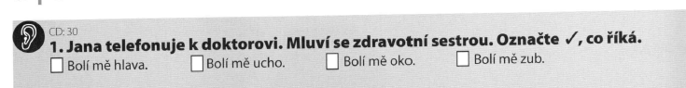

*Bolí mě* **zub**.

**Something** hurts me.

1. Dialogy: dle 31/2

* **Objednat s**e: to make an appointment (zubař, gynekolog…)
* Praktický doktor: GP
* Co budete dělat?
  + Zavolat sanitku (ambulance): jaké číslo? **112** (anglicky) // **155** (doktor)

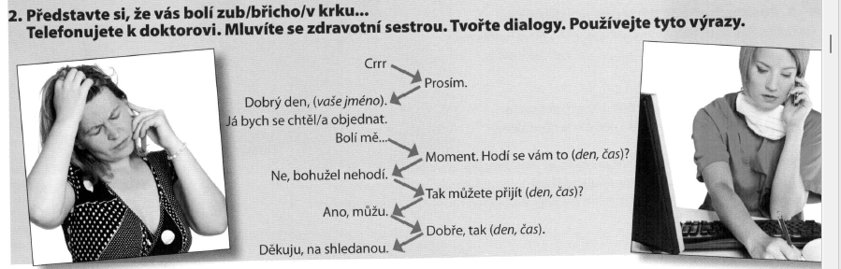

Pondělí → úterý → středa → čtvrtek → pátek → **sobota** → neděle

Sobota je fajn…

Neděle = nedělám

Pátek: 5th day je dobrý

Co děláme v pátek? Jdu na pivo a piju (moc)

Největší (biggest) **pizzerie** v Brně? Hlavní nádraží v sobotu v 5:00

Rozjezd: noční autobus

Piju moc pivo → jdu na autobus → mám čas → mám hlad → jdu na vietnamský kebab → jím → dám cigaretu → zvracím (vomit)

Čtvrtek je malý pátek…

Středa je malý čtvrtek…

Pijete alkohol? Ne…

Pijete pivo? Ano. < pivo < pít

1. Poslech: 31/4+5

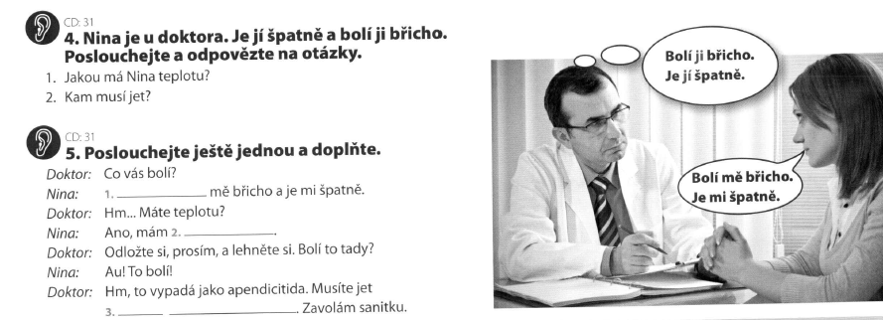

Jakou má teplotu? 38,9°

Kam musí jet? Do nemocnice.

Nina

**Je** jí špatně.

**Bolí** ji břicho.

1. Doplňujte: 30/6

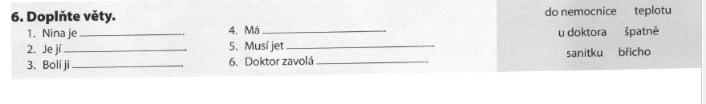

1. 31/7+8: Poslech

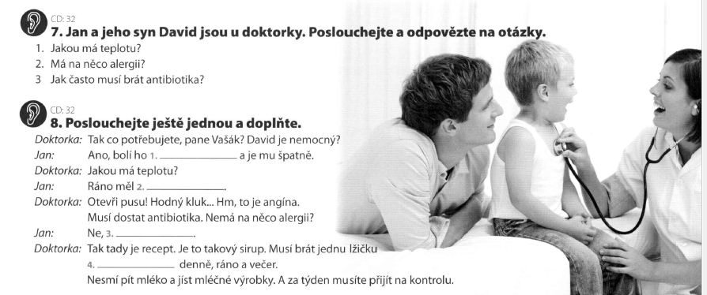

1. 31/9: Spojujte.

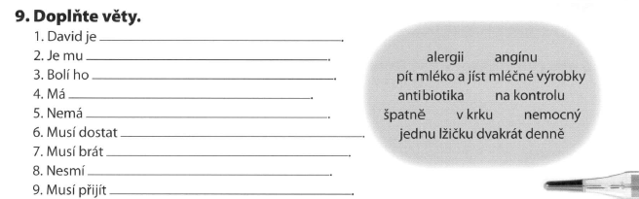

1. 31/10: Kdo co říká?

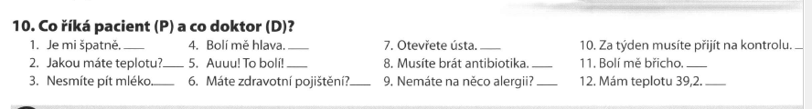

1. Konstrukce s *mě* a *mi*: vysvětlení a procvičení

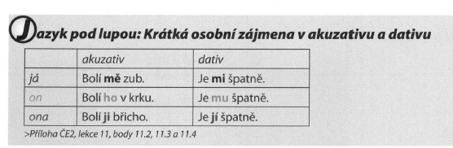

Je mi dobře / špatně / teplo / horko // zima…